202312811KL1

例1　如图所示，坐在雪橇上的人与雪橇的总质量为*m*，在与水平面成*θ*角的恒定拉力*F*作用下，沿水平地面向右移动了一段距离*l*。已知雪橇与地面间的动摩擦因数为*μ*，重力加速度为*g*，则雪橇受到的(　　)

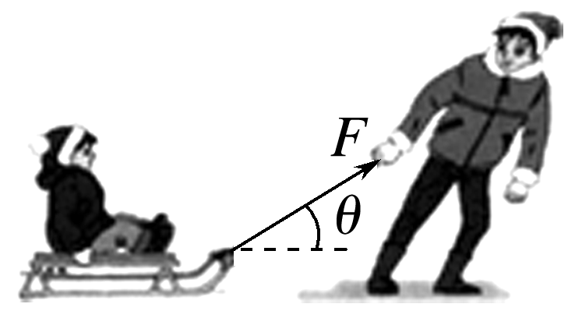

A．支持力做功为*mgl*

B．重力做功为*mgl*

C．拉力做功为*Fl*cos *θ*

D．滑动摩擦力做功为－*μmgl*